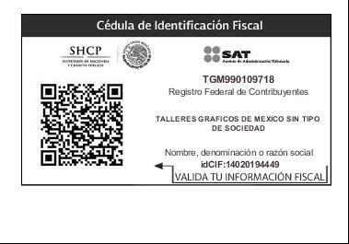

**AV. CANAL DEL NORTE N° 80,**

**COL. FELIPE PESCADOR,**

**ALCALDÍA CUAUHTÉMOC**

**C.P. 06280 CDMX**

**TGM990109718**